**Lançando muito muito longe!**

**FASE 1**

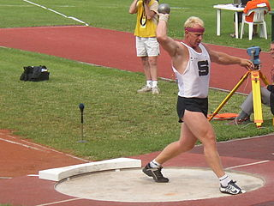

As Olimpíadas do Rio irão começar no dia 05/08/2016 e dentro dessa temática, dois amigos Aibelive e Keilsso estão conversando no bar Saiocarregado na cidade de Pedraquebrilha. Os dois começaram a listar esportistas brasileiros que podem ganhar medalhas em cada modalidade, principalmente no Atletismo. Mas daí no meio da conversa, apareceu uma modalidade desconhecida para os dois que é o Arremesso de Peso. Uma pergunta óbvia apareceu na cabeça dos dois: "*Quem é o campeão olímpico nesta modalidade?*". Uma outra surgiu depois: "*Existe algum brasileiro que irá competir nesta modalidade?*". Para aumentar o debate, os dois amigos chamaram um terceiro amigo Deichadilsso para saber se o mesmo sabia mais sobre essa modalidade. O terceiro amigo chegou com outras dúvidas: "*Como é decidido o campeão da modalidade? Aquele que lança mais longe? Aquele que gira maior quantidade de vezes? Pode-se atirar com as duas mãos?*"

PERGUNTAS DE FOCO

**Individualmente**

1. O que você sabe sobre os critérios para determinar se o arremesso foi feito de forma correta?
2. O que é necessário saber sobre os critérios?
3. Quais os critérios dessa modalidade olímpica que determinam o sucesso do lançamento do peso? Liste o maior número de critérios.

**Grupo**

1. Discuta seus critérios no grupo. Faça o maior número possível.
2. Que outras informações você precisa saber para determinar a maior distância lançada no arremesso de peso? Como você coletaria esses dados?

**Lançando muito muito longe!**

**FASE 2**

No esquema ao lado podem ser observadas algumas equações que tratam do problema de "Lançamento Oblíquo". Este problema pode mapeado para determinar o sucesso de um esportista na modalidade de Arremesso de Peso. Algumas variáveis podem ser observadas no esquema: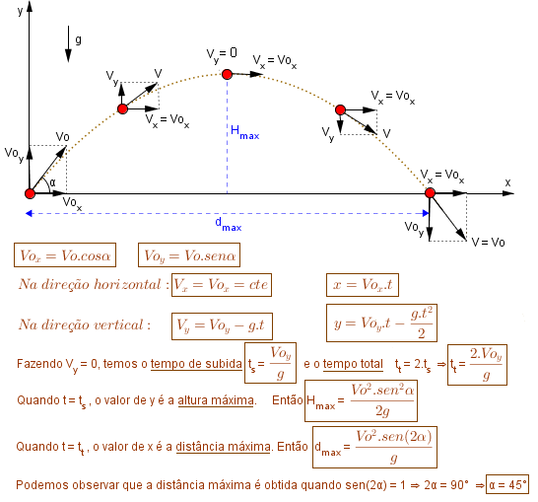

1. a velocidade inicial (em m/s);
2. o ângulo de lançamento (em graus) e;
3. a aceleração da gravidade (em m/s²).

Observe que com esses dados, pode-se chegar a algumas conclusões sobre a maior distância lançada, o melhor ângulo de lançamento e a velocidade que um peso deve ser arremessado.

PERGUNTAS DE FOCO

1. Conhecendo a maior distância de um esportista nessa modalidade, qual a velocidade que o peso foi arremessado?
2. Qual a maior velocidade já arremessada por um esportista brasileiro?
3. Se o ângulo de lançamento fosse igual a 40o, qual seria a velocidade necessária para que um esportista alcançasse a distância de 22 metros?